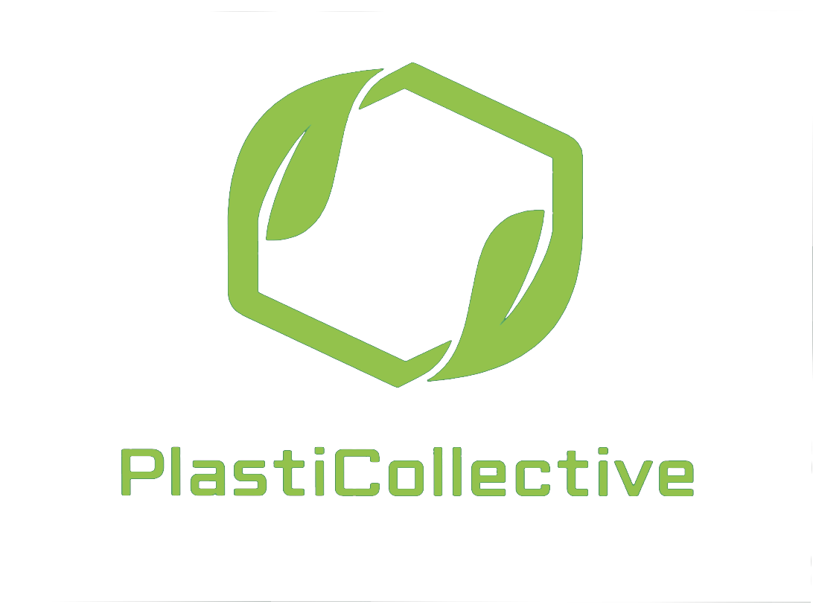

פרויקט חלק ב`

ת.ז : 322509977

ת.ז : 315042150

ת.ז : 211513312

ת.ז : 325220853

\*האתר שלנו\*

הסבר על עמודי האתר שלנו ומטרה שלהם:

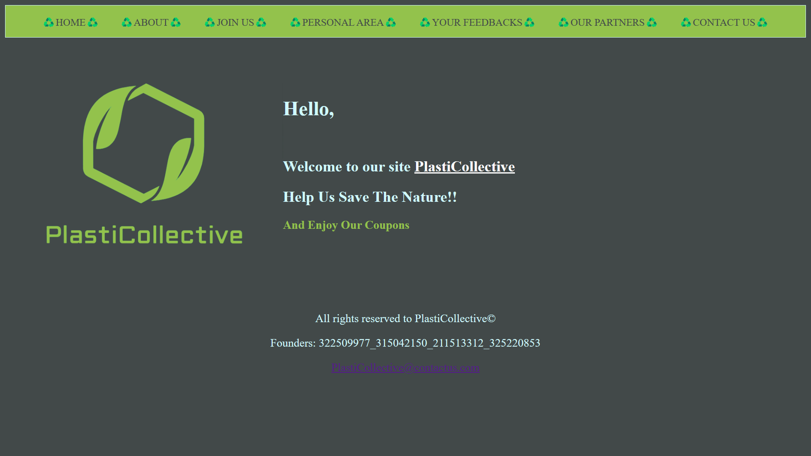

* עמוד הבית (HOME):

מראה את הלוגו של החברה, והודעה לכל אורחי האתר שנותנת תחושה טובה לאורח להמשיך לדפדף באתר, ולהרשים להיות לקוח קבוע.

יש בעמוד מילה (PlastiCollective) שהיא לינק לעמוד שמסביר על החברה שלנו דבר זה גורם לאורחי האתר לקרוא על האתר שלנו ולהתעניין דבר שיעודד האורחים להפוך ללקוחות.

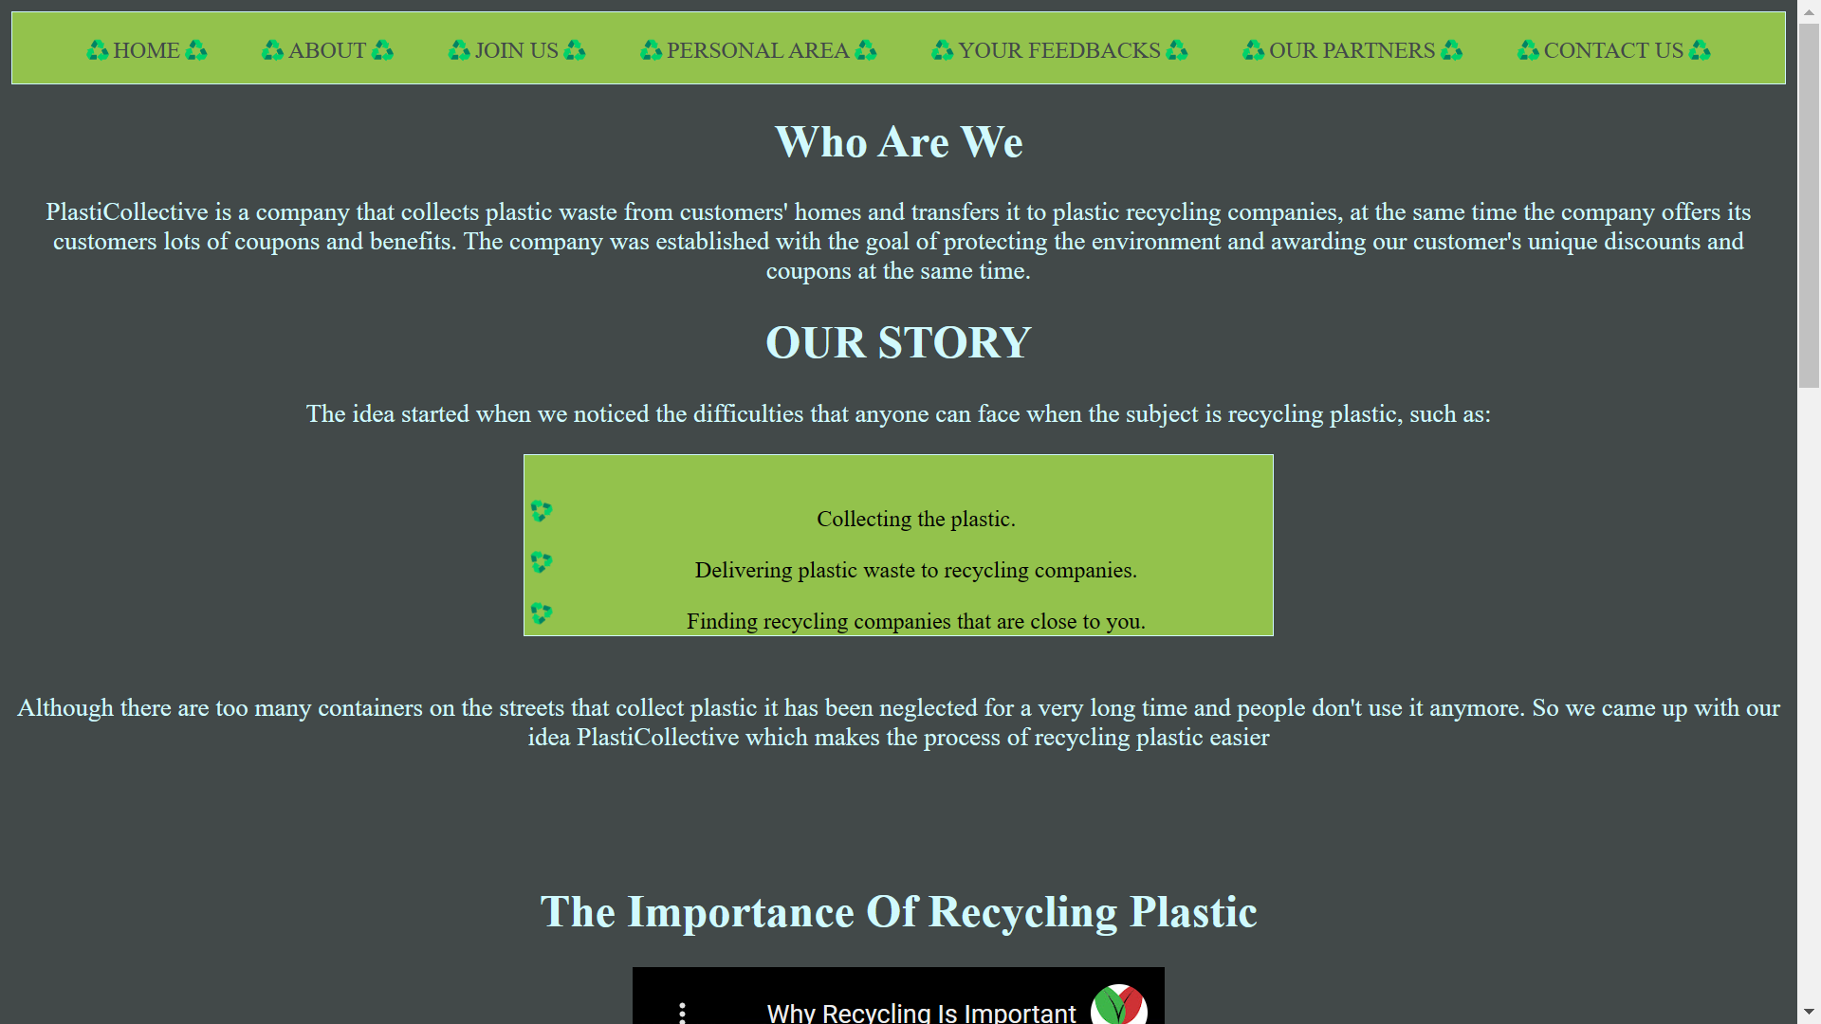

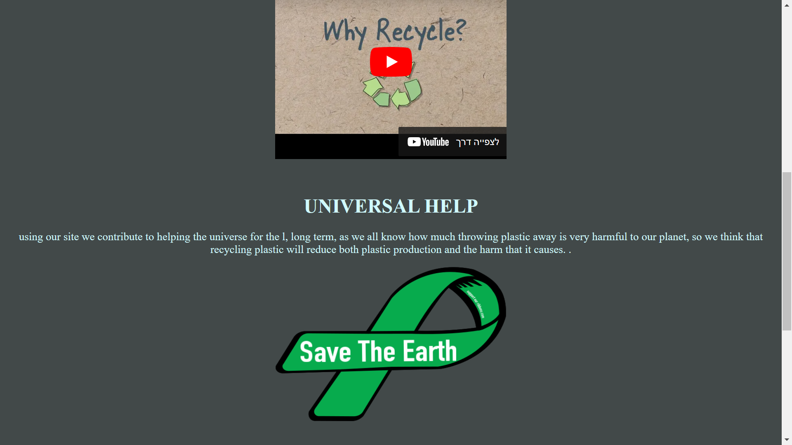

קצת עלינו (ABOUT):

העמוד הזה מסביר קצת על החברה שלנו, ועל השירותים שלנו, וכך כל המידע יהיה ברור ללקוח, גם הסברנו קצת על הסיפור שלנו, הצרפנו סרטון שמסביר החשיבות של מחזור הפלסטיק. ובסוף הוספנו פסקה על השפעת האתר והשירות שלנו על צמצום הזיהום, ואיך אנחנו דואגים לשפר את כדור הארץ.

* הצטרפו אלינו (JOIN US):

בעמוד הזה יש את ה (FORM) הראשון שלנו באתר (ללא יעד), שבו לקוח שרוצה להצטרף לחברה שלנו ממלא אותו: הוא צריך למלא את הפרטים שלו(שם, שם משפחה, עיר, ומספר טלפון).

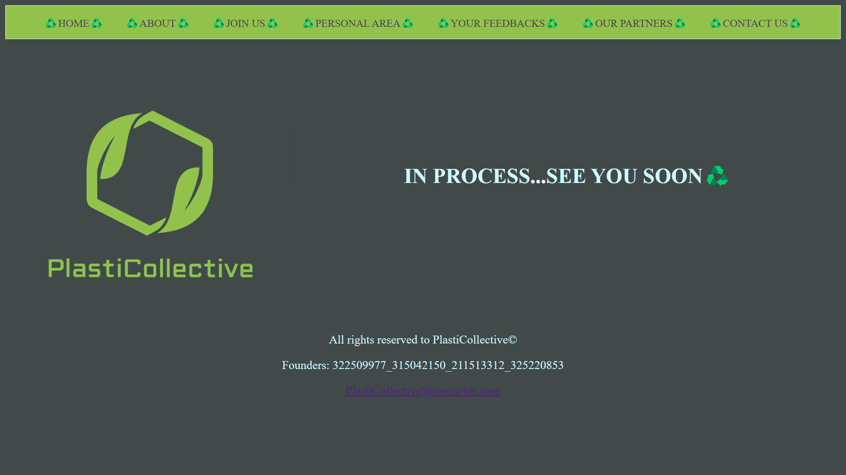

* אזור אישי (PERSONAL AREA):

בעיקר הוא העמוד שמתבצעת בו את כל הפעולות האישית של הלקוח, כל מה שקשור להזמנת משאית לאספת הפלסטיק, מספר הנקודות שהלקוח צבר, מידע על תאריכים וכמויות הפלסטיק שנאספו מלקוח עד כו'. מידע על מיקום הלקוח וכו'

( לא בנינו  את העמוד הזה לכן כתבנו הודעה שהוא עדיין בתהליך)



* חוות הדעת שלכם(YOUR FEEDBACKS):

בעמוד הזה הלקוח יקבל את חוות דעת הלקוחות האחרים על השירות שלנו, את כל הדירוגים וההערות של הלקוחות על השירות שלנו כמו עמידה בזמנים והנוחות וחוות דעת של הלוקחות על השירות בככלי. ( לא בנינו  את העמוד הזה לכן כתבנו הודעה שהוא עדיין בתהליך).



* השותפים שלנו (Our Partners):

העמוד הזה בא לתמוך את הרעיון שלנו לשפר את הפרויקט שלנו ולקדם אותו(תומך ברעיון שלנו לשאלה 8 בדו"ח) העמוד מציג את השותפים שלנו שהן חברות שדואגות לאיכות הסביבה והן החברות שעל ידאן יתאפשר הרעיון של ההטבות והקופונים שהלקוחות יקבלו עבור הנקודות שצברו. ( לא בנינו  את העמוד הזה לכן כתבנו הודעה שהוא עדיין בתהליך).

* צור קשר(CONTACT):
* בעמוד הזה יש את ה (FORM) השני שלנו באתר (ללא יעד), שבו לקוחות יכולים לפנות לחברה שלנו עם כל ההערות שלהם לשיפור, שאלות או בקשות, חוות דעת לחברה ולאתר. אז לקוח ממלא את ה (FORM) כותב את השם שלו, הנושא והמייל שלו וההודעה שלו את ההערות האלה שנקבל הם שנפרסם בעמוד ה -חוות הדעת שלכם(YOUR FEEDBACKS) והם מי שיעזרו לנו לשפר את השירות שלנו לנוחות הלקוחות.

.

בכל עמד באתר יש את סרגל הניווט שעצבנו בצבעים שמתאימה לעיצוב האתר והלוגו שבעזרתו אפשר לעבור בין הדפים בנוחות, בנוסף לזה בסוף כל עמוד יש את ה -(FOOTER) לאתר שבו כתוב את שם האתר, מספרי תעודות זהות שלנו, ומייל החברה.